DESCRIPTIF DE FONCTIONS

Intitulé du poste : | Assistant·e – bibliothèque et information
Division : | Direction opérations et gestion
Lieu : | Nouméa, Nouvelle-Calédonie
Supérieur·e hiérarchique : | Coordonnateur·rice des publications – Chef·fe
Nombre de personnes supervisées : | Non applicable
Vocation du poste : | Assister l’Assistant·e principal·e en gestion des ressources documentaires de la Bibliothèque de la CPS à Nouméa dans la réalisation des tâches de catalogage, l’ajout et la suppression de documents dans Koha et l’offre de services d’appui ponctuels au sein de la Bibliothèque, en fonction de la demande. Aider l’équipe des publications à effectuer certaines tâches ponctuelles dans les secteurs de l’impression et de la distribution, selon les instructions du·de la Coordonnateur·rice des publications.
Date : | Janvier 2021

Cadre institutionnel et organigramme

La Communauté du Pacifique (CPS) est la principale organisation scientifique et technique au service du développement dans la région du Pacifique. Cette organisation internationale créée par voie de traité (la Convention de Canberra) en 1947 fait office de maison commune pour ses 26 membres, dont les 22 États et Territoires insulaires océaniens, qui assurent la gouvernance de l’Organisation. Ses langues de travail sont l’anglais et le français. La CPS a son siège à Nouméa (Nouvelle-Calédonie) et compte des antennes régionales aux Fidji et aux États fédérés de Micronésie, ainsi qu’un bureau de pays aux Îles Salomon et du personnel de terrain détaché dans d’autres États et Territoires.

La Bibliothèque de la CPS fait partie de l’équipe publications, traduction-interprétation et bibliothèque des services d’information de la CPS. Elle se compose de deux sites, l’un au siège de la CPS à Nouméa et l’autre sur le campus de Narere de l’antenne régionale de la CPS à Suva. Chaque site est administré par un·e Assistant·e principal·e en gestion des ressources documentaires, qui relève du·de la Coordonnateur·rice des publications.

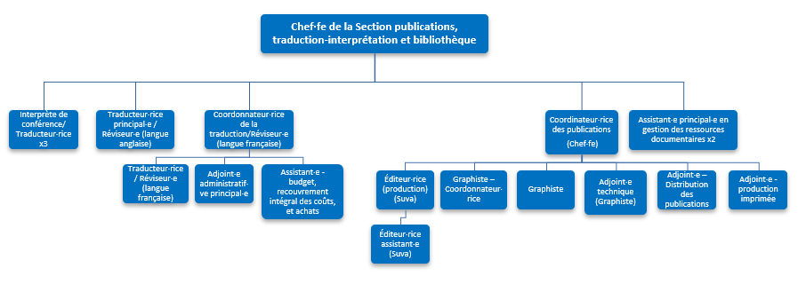

Domaines de résultats essentiels (Objectifs)

Une description générale des résultats attendus dans les domaines précités est fournie ci-dessous :

Responsabilités de la personne titulaire du poste : | Indicateurs de réussite :
Objectif 1 (60 %) : Cataloguer les articles de bibliothèque et les ajouter/supprimer dans le système de gestion de bibliothèque Koha  - Cataloguer et classer les articles  - Gérer les documents et saisir les données dans le système de gestion Koha  - Cataloguer les documents originaux | - La personne titulaire respecte systématiquement les cibles mensuelles de catalogage, telles que fixées par le·la Coordonnateur·rice des publications et l’Assistant·e principal·e en gestion des ressources documentaires.  - Les articles sont faciles à trouver dans le catalogue de la Bibliothèque.  - Les entrées de la base de données sont conformes aux normes internationales en vigueur pour les services de bibliothèque.  - Les articles du fond de catalogue sont traités et rendus accessibles.
Objectif 2 (20 %) : Assurer le traitement et la gestion matérielle des documents de la Bibliothèque  - Replacer les documents de la Bibliothèque dans les espaces prévus et mettre à jour les cotes et code-barres  - Vérifier et contrôler les documents existants | - La personne titulaire respecte systématiquement les cibles mensuelles fixées par le·la Coordonnateur·rice des publications et l’Assistant·e principal·e en gestion des ressources documentaires.  - Les documents matériels de la Bibliothèque sont correctement traités et étiquetés.  - Les pièces sont rangées dans les bons rayonnages et bien agencées.
Objectif 3 (5 %) : Appuyer les processus de gestion de l’information et des connaissances de la CPS  - Aider l’Assistant·e principal·e en gestion des ressources documentaires à mener à bien les processus requis à la Bibliothèque de Nouméa | - Les processus et politiques de gestion de l’information de la Bibliothèque de la CPS sont systématiquement suivis.
Objectif 4 (15 %) : Assister l’Assistant·e principal·e en gestion des ressources documentaires et le·la Coordonnateur·rice des publications dans la réalisation de tâches et fonctions administratives ponctuelles, selon leurs instructions et dans les délais demandés  - Numériser et photocopier des documents, au besoin  - Saisir des données et assurer des fonctions d’organisation | - Les tâches administratives confiées sont réalisées dans les délais, conformément aux instructions données par le·la Coordonnateur·rice des publications et l’Assistant·e principal·e en gestion des ressources documentaires.

Tâches courantes les plus complexes (complexité du travail)

Catalogage et indexation de ressources documentaires originales
Saisie de données et traitement des documents dans le système de gestion Koha
Application des normes et pratiques internationales de catalogage et indexation applicables en bibliothéconomie
Réalisation des tâches administratives associées aux services de bibliothèque
Appui aux processus et politiques de gestion des ressources documentaires et de la Bibliothèque

Relations fonctionnelles et aptitudes relationnelles

Principaux contacts en interne et en externe | Type de contact le plus courant
Externe  Principaux contacts en externe :  Service d’appui Koha | - Assistance aux clients et consultation
Interne  Principaux contacts en interne  Coordonnateur·rice des publications – Chef·fe  Assistants principaux en gestion des ressources documentaires  Tout le personnel de la CPS | - Compréhension et satisfaction des besoins  - Donner et recevoir l’information

Niveau de délégation

Budget des dépenses courantes : Néant

Autorité d’approbation budgétaire sans approbation du·de la supérieur·e hiérarchique direct·e : Néant

Profil personnel

Cette section sert à décrire les compétences requises pour que le·la titulaire joue son rôle avec 100 % d’efficacité. Cette description ne correspond pas nécessairement au profil de cette personne. Elle peut combiner connaissances et expérience, qualifications ou acquis équivalents, qu’il s’agisse de compétences essentielles, de qualités personnelles ou de compétences spécifiques, propres au poste considéré.

Qualifications

Essentielles | Souhaitables
- Diplôme en bibliothéconomie et/ou sciences de l’information | - Validation d’UE ou de cours spécifiques sur le catalogage

Connaissances et expérience

Essentielles | Souhaitables
- Au minimum une année d’expérience dans une bibliothèque ou à des fonctions de gestion des ressources documentaires  - Compréhension et connaissance pratique des meilleures pratiques et des normes internationales de bibliothéconomie  - Connaissance et expérience des systèmes intégrés de bibliothèque  - Familiarité avec la classification décimale de Dewey  - Maîtrise de l’outil informatique, notamment de Microsoft Office et des systèmes en réseau | - Expérience professionnelle au sein d’une organisation internationale  - Expérience professionnelle dans un environnement pluriculturel et sensible au genre  - Bonne connaissance de Koha et du logiciel Greenstone  - Bonne connaissance des vedettes-matières de la Library of Congress et des formats UNIMARC, MARC21 et AACR2  - Bonne compréhension de l’anglais

Compétences essentielles, qualités personnelles et compétences spécifiques

Les niveaux ci-dessous sont caractéristiques de ce que l’on peut attendre à 100 % d’efficacité :

Expert | - Compétences en administration et saisie de données  - Souci du détail  - Organisation et gestion du temps
Niveau avancé | - Maîtrise de l’outil informatique, de Microsoft Office et des systèmes en réseau  - Connaissance des systèmes de gestion des ressources documentaires  - Compétences en catalogage  - Maîtrise du français
Connaissance pratique | - Questions culturelles  - Méthodes de bibliothéconomie et questions associées  - Maîtrise de l’anglais (en particulier, rédaction et compréhension écrite)
Connaissance élémentaire | - Principes théoriques et meilleures pratiques de la gestion des ressources documentaires  - Meilleures pratiques en matière de gestion des données

Comportements déterminants

Tous les agents sont évalués au regard des comportements déterminants suivants dans le cadre du processus d’évaluation des résultats :

  - Engagement/redevabilité
  - Aisance relationnelle
  - Travail d’équipe
  - Discernement
  - Souci du détail
  - Compréhension de l’environnement pluriculturel de la CPS

Qualités personnelles

  - Sens aigu de la déontologie et de l’éthique
  - Affabilité
  - Aptitude à contrôler les détails et adaptabilité
  - Aptitude à travailler en équipe et à fournir les services demandés dans les délais
  - Aptitude à communiquer et à collaborer efficacement avec autrui, à l’oral comme à l’écrit

Modifications du descriptif de fonctions

De temps à autre, il peut se révéler nécessaire d’envisager de modifier le descriptif de poste en raison de la nature évolutive du milieu de travail, et notamment de l’évolution technologique ou statutaire. La CPS est habilitée à apporter ces modifications le cas échéant. Le présent descriptif de fonctions pourra également être réexaminé dans le cadre du cycle annuel de gestion de la performance, en amont de la planification des résultats pour l’année considérée.

